Brioche à la crème d’amande
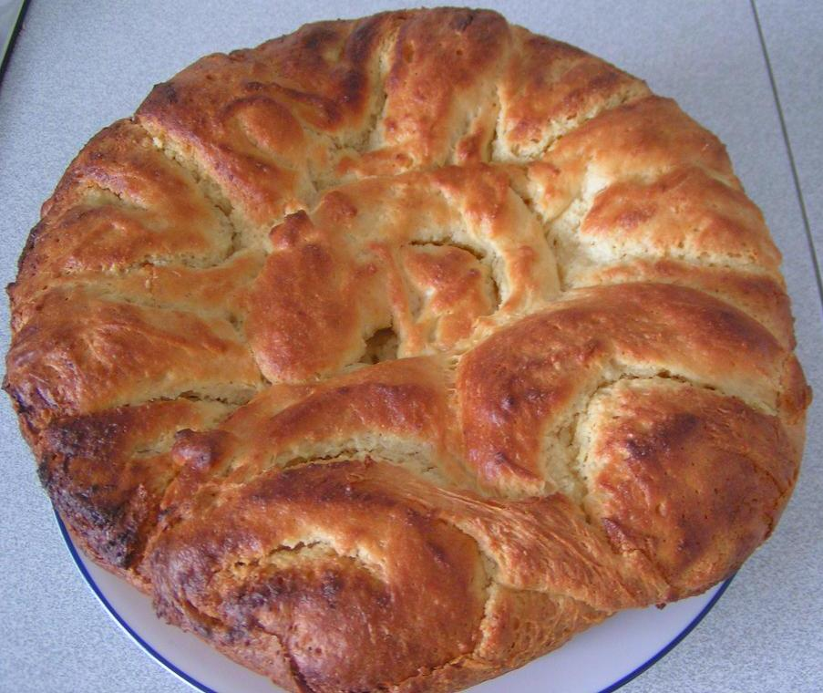

Ingrédients pour la brioche :
- 450 g de farine
- 80 g de sucre
- 4 oeufs
- 80 ml de lait
- 1 cube de levure de boulanger fraiche
- 140 g de beurre
Ingrédients pour la crème d'amande :
- 75 g de sucre
- 2 jaunes d'oeufs
- 1 cuillère à soupe de Maizena
- 100 ml de lait
- 50 g de beurre
- 75 g d'amandes en poudre

Préparation :
Faire tiédir le lait et y délayer le cube de levure de boulanger.
Dans un saladier, mettre la farine, le sucre, les oeufs et remuer. Incorporer ensuite le lait avec la levure, puis le beurre fondu. Brasser jusqu'à obtenir une pâte homogène. Recouvrir d'un torchon humide et placer dans un endroit chaud sans courant d'air. Laisser gonfler 2 à 3 heures.
Préparer la crème d'amande : dans un shaker, mettre le sucre, les jaunes d'oeufs, la Maizena et le lait. Fermer et secouer. Verser le mélange dans une casserole et faire chauffer jusqu'à obtenir une consistance un peu épaisse, type crème pâtissière. Hors du feu, ajouter la poudre d'amande et le beurre.
Sortir la pâte à brioche et l'étaler en grand rectangle sur un plan de travail. Recouvrir la pâte avec la crème d'amande. Rouler la pâte sur elle-même pour obtenir un long boudin. Le couper en 8 parts égales et les disposer dans un moule rond. Faire de nouveau lever la pâte 2 heures.
Faire préchauffer le four à 180°C puis y enfourner la brioche pour 30 minutes environ. Pour éviter que le dessus ne colore trop, recouvrir d'un papier aluminium à mi-cuisson. Démouler et déguster...

